Міністерство освіти і науки України

Національний університет «Львівська політехніка»

Кафедра систем штучного інтелекту

**Звіт**

**Звіт**

**про виконання лабораторних та практичних робіт блоку № 1**

На тему: «Програмування: алгоритм, програма, код. Системи числення. Двійкова система числення. Розробка та середовище розробки програми.»

***з дисципліни:*** «Основи програмування»

до:

Практичних Робіт до блоку № 1

**Виконав:**

Студент групи ШІ-14

Васковець Богдан Михайлович

**Тема:** Програмування: алгоритм, програма, код. Системи числення. Двійкова система числення. Розробка та середовище розробки програми.

**Мета:** Навчитися налаштовувати робоче середовище, ознайомитись з основами роботи Git та GitHub, а також отримати практичні навички розробки та тестування простих програм мовою C++ з використанням вивчених теоретичних принципів. Навчитись створювати flowcharts в draw.io, працювати в команді через Trello

**Теоретичні відомості:**

1. Теоретичні відомості з переліком важливих тем:

* Тема №1: Етапи створення програмного забезпечення: планування, вимоги, проєктування, розробка, тестування та реліз.
* Тема №2: Підготовка робочого середовища: встановлення і налаштування VS Code, компілятора та розширень.
* Тема №3: Система числення. Операції у двійковій системі (додавання, віднімання, множення, ділення).
* Тема №4: Проєктування та створення блок-схем (Flowcharts)
* Тема №5: Основи роботи з Git і GitHub: створення репозиторіїв, виконання комітів, робота з гілками та пул-реквестами.
* Тема №6: Реєстрація на Algotester та входження до контесту
* Тема №7: Використання Trello для планування, розподілу завдань і командної роботи.
* Тема №8: Ознайомлення з роботою в терміналі Linux-середовища

2) Індивідуальний план опрацювання теорії:  
Тема №1: Етапи розробки програмного забезпечення

* Джерела інформації:
  + Відео на ютубі: <https://www.youtube.com/watch?v=WVIBW5fvI8s>
  + Плейліст - базовий с++: <https://www.youtube.com/playlist?list=PL7vq4D0vOpQa9WaLe7btV01eixBUZ6-Ve>
* Що опрацьовано:
  + Вивчено цикл розробки програмного забезпечення.
  + Зрозумів як зробити якісний продукт за допомогою важливих етапів
  + Переглянув декілька відео кодування на c++
* Статус: ознайомлений
* Початок опрацювання теми: 27.09.2025
* Завершення опрацювання теми: 29.09.2025

Тема №2: Налаштування робочого середовища

* Джерела інформації:
* Стаття: лекційний матеріал курсу
* Відео: <https://www.youtube.com/watch?v=LdkOWHJjUU4>
* Що опрацьовано:
* Успішно налаштував робоче середовище VS Code
* Зрозумів принципи роботи дебагера.
* Статус: ознайомлений
* Початок опрацювання теми: 04.10.2025
* Завершення опрацювання теми: 04.10.2025

Тема №3: Системи числення. Операції у двійковій системі числення

* Джерела інформації:
* Стаття: лекційний матеріал курсу
* Що опрацьовано:
* Подання чисел в двійковій, вісімковій, шістнадцятковій системах числення
* Операції додавання, віднімання, множення, ділення в двійковій системі
* Статус: ознайомлений
* Початок опрацювання теми: 19.09.2025
* Завершення опрацювання теми: 20.09.2025

Тема №4: Проєктування та розробка програм за допомогою блок-схем

* Джерела інформації:
* Стаття: лекційний матеріал курсу
* Що опрацьовано:
* Зрозумів призначення блок-схем.
* Опанував базові принципи створення, позначення блок-схем
* Статус: ознайомлений
* Початок опрацювання теми: 26.09.2025
* Завершення опрацювання теми: 04.10.2025

Тема №5 Основи роботи з системою контролю версій Git та платформою GitHub

* Джерела інформації:
* Стаття: лекційний матеріал курсу
* Відео: https://www.youtube.com/watch?v=zS15tSiUGn8
* Що опрацьовано:
* Зрозумів задачу систем контролю версій
* Зрозумів різницю між локальним і віддаленим репозиторієм
* Вивчив основні команди git (git clone, git add, git commit, git push, git branch)
* Ознайомився з пул-реквестами, код-рев'ю та їх процесом створення.
* Статус: ознайомлений
* Початок опрацювання теми: 04.10.2025
* Завершення опрацювання теми: 04.10.2025

Тема №6: Реєстрація на Algotester та входження до контесту

* Джерела інформації:
  + Відео: <https://www.youtube.com/watch?v=25wE3dBKx8s>
  + Лекції Пшеничного
* Що опрацьовано:
  + Зареєструвався на сайті Algotester.com
  + Виконав декілька завдань
  + Підключився до контесту для подальшого тестування
* Статус: ознайомлений
* Початок опрацювання теми: 09.09.2025 (дата реєстрації)
* Завершення опрацювання теми: 26.09.2025 (підключився до контесту)

Тема №7: Використання Trello для планування, розподілу завдань і командної роботи.

* Джерела інформації:
* Відео: <https://www.youtube.com/watch?v=en3z928rwus>
* Що опрацьовано:
* Зрозумів для чого потрібно Trello та логіку роботи з ним.
* Навчився використовувати Trello для командної роботи
* Статус: ознайомлений
* Початок опрацювання теми: 26.09.2025
* Завершення опрацювання теми: 29.09.2025

Тема №8: Ознайомлення з роботою в терміналі Linux-середовища

* Джерела інформації:
  + Відео: <https://www.youtube.com/watch?v=7fs1i7TAMck>
* Що опрацьовано:
  + Зрозумів основні принципи роботи з командним рядком у Linux
  + Навчився виконувати базові команди для навігації файловою системою
* Статус: ознайомлений
* Початок опрацювання теми: 04.10.2025
* Завершення опрацювання теми: 04.10.2025

**Виконання роботи:**

1. **Опрацювання завдання та вимог до програм та середовища:**

* **Завдання №1: Освоєння візуального проєктування та документування**
* Метою завдання було навчитися створювати блок-схем за допомогою онлайн-сервісу **Draw.io (я використовував застосунок)**. Також потрібно було навчитися оформленню документації у Google Docs, Microsoft Word текстових робіт (в цьому прикладі звітів)
* **Завдання №2: Початок роботи із Trello**
* Метою завдання було зареєструватися на платформі **Trello**, створити командну дошку для поточного епіку, додати до неї власні завдання та використати її для відстеження особистого або командного прогресу.
* **Завдання №3: Робота з командним рядком у Linux-подібному середовищі**
* Метою завдання було вивчення та практичне застосування основних консольних команд, призначених для навігації файловою системою та виконання операцій з файлами.
* **Завдання №4: Конфігурація інтегрованого середовища розробки (IDE) на базі Visual Studio Code**
* Метою завдання було налаштування середовища VS Code для повноцінної розробки мовою **C++.** Для цього треба було встановити основні розширення, створено конфігураційні файли tasks.json і launch.json для компіляції та налагодження програми, а також здійснено запуск і використання дебагера з метою покрокового аналізу роботи програми.
* **Завдання №5: Ініціалізація локальної системи контролю версій Git**
* Метою завдання було встановлення Git та освоєння основного набору команд (git add, git commit, git status тощо), необхідних для відстеження змін у коді.
* **Завдання №6: Налаштування взаємодії з віддаленим репозиторієм на GitHub**
* Метою завдання було створення облікового запису на GitHub, зв'язування його з локально встановленим Git та освоєння повного циклу роботи з віддаленим репозиторієм: надсилання (git push), отримання оновлення (git pull) та створення запитів на злиття (pull request) для проведення код-рев'ю.
* **Завдання №7: Реєстрація на платформі Algotester**
* Метою завдання було створення облікового запису на платформі Algotester та участь у відповідному контесті для проведення подальшого тестування.
* **Завдання №8: Практика командної роботи над спільним Git-репозиторієм**
* Метою завдання було створення особистого та командного репозиторіїв для тестування й демонстрації навичок надсиланя власних змін до віддаленого сховища.
* **Завдання №9: Практика з двійкової арифметики**
* Метою завдання було генерування двох випадкових десяткових чисел у межах [20; 99], їх конвертація у двійкову систему та виконання операціїї додавання отриманих двійкових чисел.
* **Завдання №10 Run First Program - Обчислення складних відсотків.**
* Варіант завдання: Індивідуальний
* Деталі завдання: Програма повинна приймати від користувача суму вкладу, річну ставку, термін у роках та частоту нарахування (щомісячно, щоквартально або щорічно).
* Деталі завдання: Реалізувати обчислення за формулою складних відсотків. Вивести повну інформацію про депозит і суму отриманого прибутку. Для введеня та виведення даних використовувати функції scanf, printf
* **Завдання №11 Депутатські гроші**
* Варіант завдання: Індивідуальний, алготестер №0021
* Деталі завдання: Потрібно розробити програму для обчислення мінімальної кількості купюр, необхідної для оплати “подарунка” без решти, використовуючи номінали від 1 до 500 грн. Програма повинна обробляти вхідне значення n (вартість подарунку), обчислювати найменшу кількість купюр, за допомогою яких можна точно сплатити цю суму, та виводити отриманий результат. Додаткові умови: 2 с. на виконання і 256 МіБ.
* **Завдання №12 Зарплата працівника**
* Варіант завдання: Індивідуальний
* Деталі завдання: Розробити програму, яка отримує від користувача три вхідні дані: ім'я працівника, кількість відпрацьованих годин (ціле число) та погодинну ставку (дійсне число). Програма має обчислити заробітну плату та вивести кінцевий результат у форматі, наведеному в прикладі.
* Вимоги: необхідно вивести число із точністю до двох знаків після коми.
* **Завдання №13 Прогноз переглядів відео**
* Варіант завдання: Індивідуальний
* Деталі завдання: Створити програму для прогнозування кількості переглядів відео. Програма має отримувати від користувача три вхідні дані: початкову кількість переглядів (V0), щоденний відсоток зростання (p) та кількість днів (t). Обчислення виконується за формулою складного відсотка: V(t) = V₀ * (1 + p/100)ᵗ.
* Вимоги: програма повинна виводити результат як дробове значення, так і ціле число (після заокруглення).

1. **Дизайн та планована оцінка часу виконання завдань:**

* **Завдання №10 Run First Program - Обчислення складних відсотків за депозитом**
* Блок схема 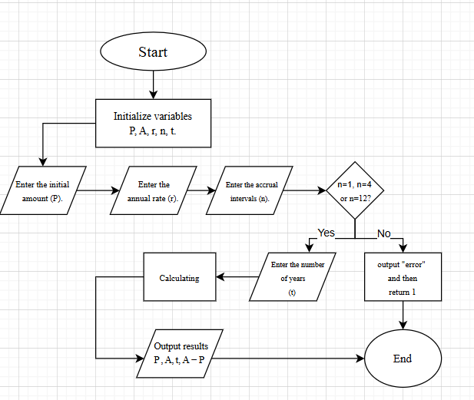

Рисунок 1. Блок схема до задачі "Складні відсотки"

* + Планований час на реалізацію: 30 хвилин
  + Важливі деталі: потрібно використовувати scanf і printf
* **Завдання №11 Депутатські гроші**
* Блок схема:   
  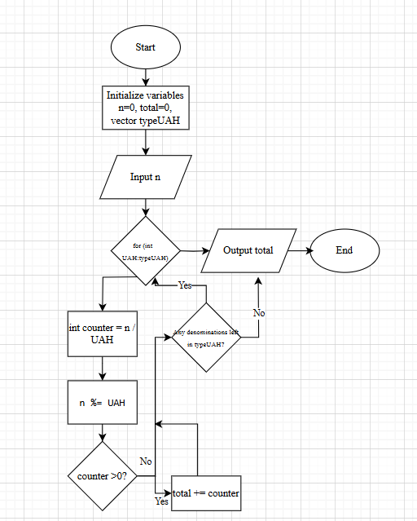

Рисунок 2. Блок схема до задачі “Депутатські гроші” (Algotester)

* + Планований час на реалізацію: 15 хвилин
  + Важливі деталі: Використовувати номінали купюр: 500, 200, 100, 50, 20, 10, 5, 2, 1. Вивести у кінцевому результаті загальну кількість купюр.
* **Завдання №12 Зарплата працівника**
  + Блок схема  
    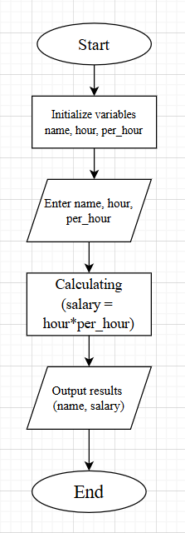

Рисунок 3. Блок схема до задачі “Зарплата працівника”

* + - * Планований час на реалізацію: 10 хв
      * Важливі деталі: Необхідно використовувати форматування в printf щоб виводити значення до двох знаків після коми
* **Завдання №13 Прогноз переглядів відео**
  + Блок схема  
    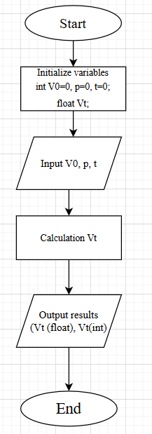

Рисунок 4. Блок схема до задачі “Прогноз переглядів відео”

* + Планований час на реалізацію: 15 хв
  + Важливі деталі для врахування імплементації: Для реалізації обчислення необхідно підключити бібліотеку <cmath> та використати функцію pow() для піднесення до степеня. Вивід результату має бути здійснений у двох форматах:
* Як дійсне число з двома знаками після коми (float)
* Як ціле число, після заокруглення.

1. **Конфігурація середовища до виконання завдань:**

* **Завдання №1 Requirements management and design activities with Draw.io and Google Docs**

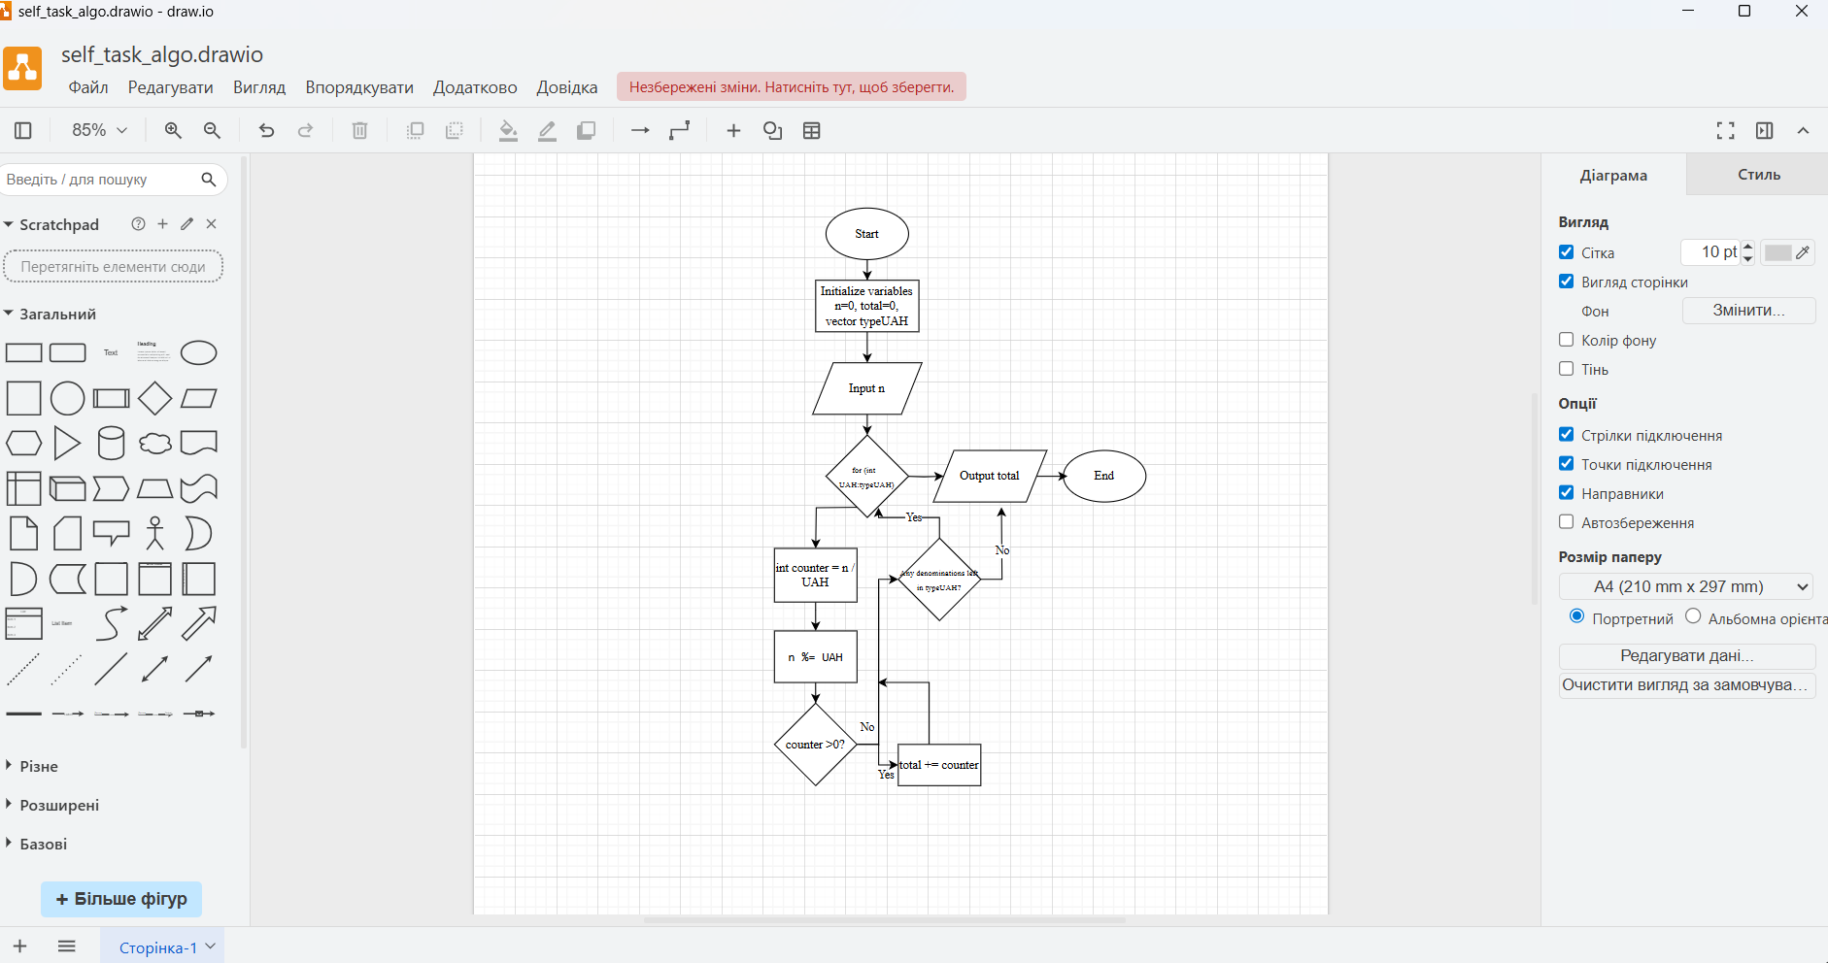

Рисунок 5. Робота draw.io

* + Робота draw.io в застосунку, опанував створення блок схем
* **Завдання №2 Configuration: Trellо**

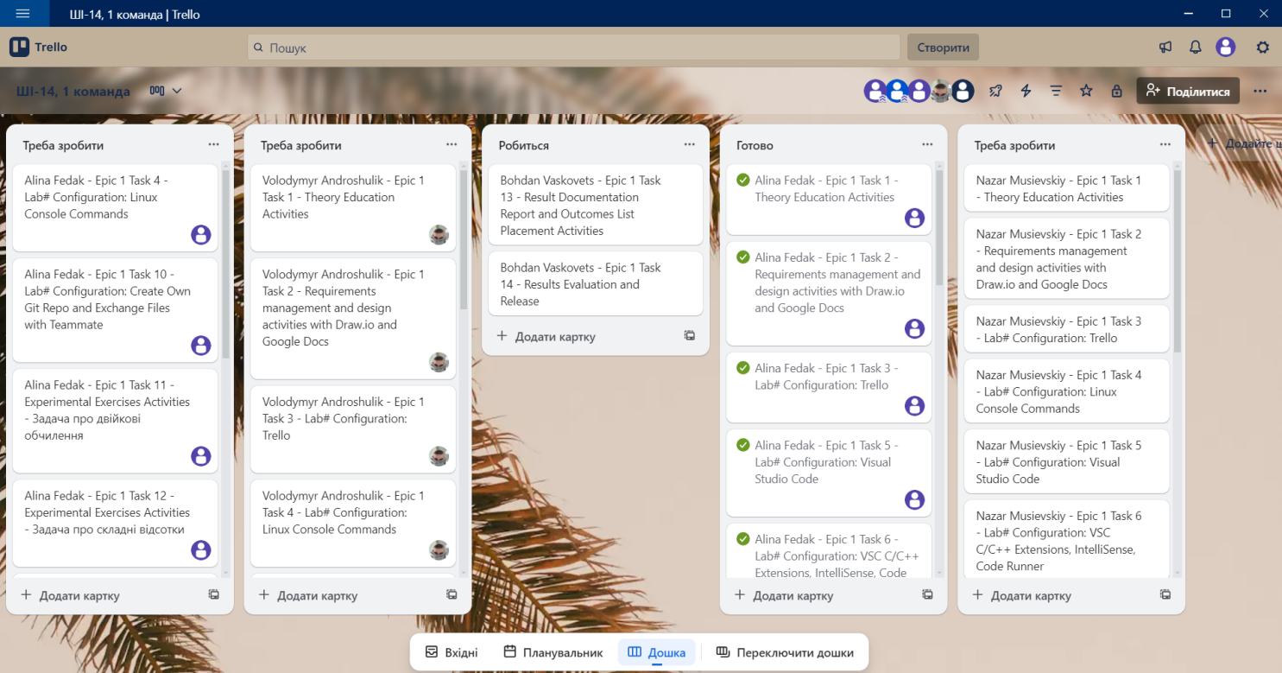

Рисунок 6. Командна дошка Trello

* + Завантажив застосунок та приєднався до дошки тімейтів у Trello, добавив до таблички завдання які я маю виконати
* **Завдання №3 Configuration: Linux Console Commands**
  + Попрактикувався у створенні, копіюванні та видаленні файлів і каталогів за допомогою консольних команд:

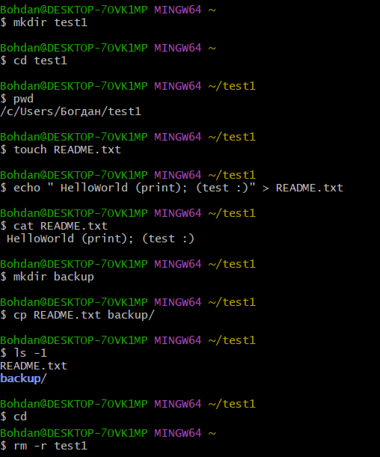

Рисунок 7. Використання Linux команд в Git Bash

* **Завдання №4 Configuration: Visual Studio Code, VSC C/C++ Extensions, IntelliSense, Code Runner, debugger**
  + Деталі: завантаження та встановлення VS Code, встановлення розширень C/C++, налаштування компілятора gcc, та створення конфігураційних файлів launch.json і tasks.json для збирання та запуску програми.
* Встановленні розширення в vscode  
  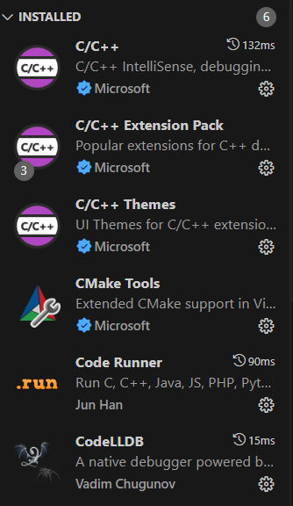

Рисунок 8. Завантажені розширення VS Code

* Встановлений gcc:

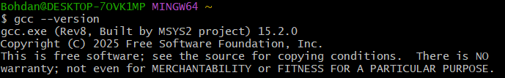

Рисунок 9. Встановлений компілятор gcc

* Файли конфігурації vscode (c_cpp_properties.json, launch.json, tasks, json)

launch.json  
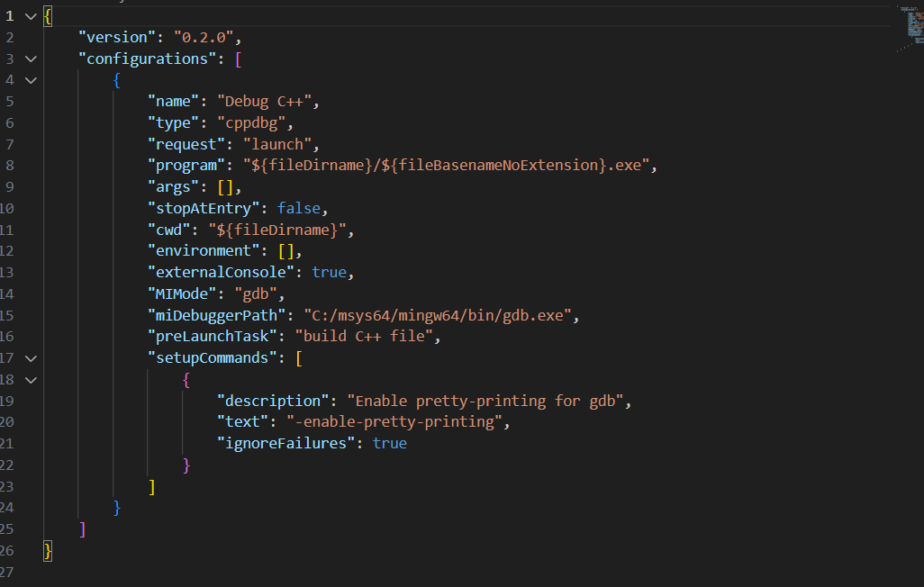

Рисунок 10. launch.json

c_cpp_properties.json

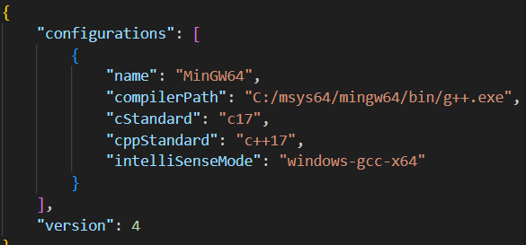

Рисунок 11. c_cpp_properties.json

tasks.json  
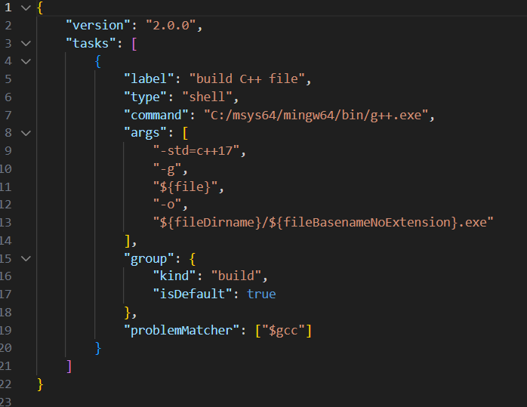

Рисунок 12. tasks.json

Приклад роботи лінтера  
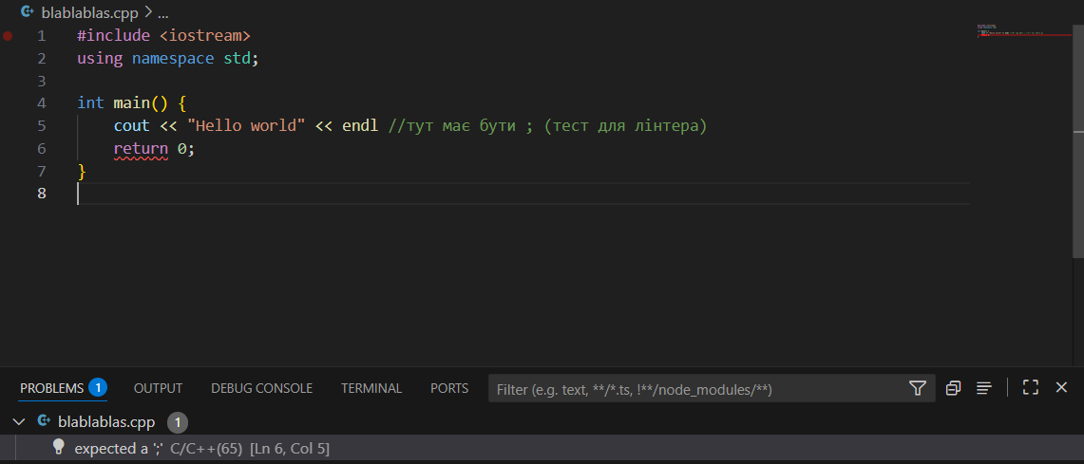

Рисунок 13. Приклад роботи лінтера

Приклад роботи дебагера:

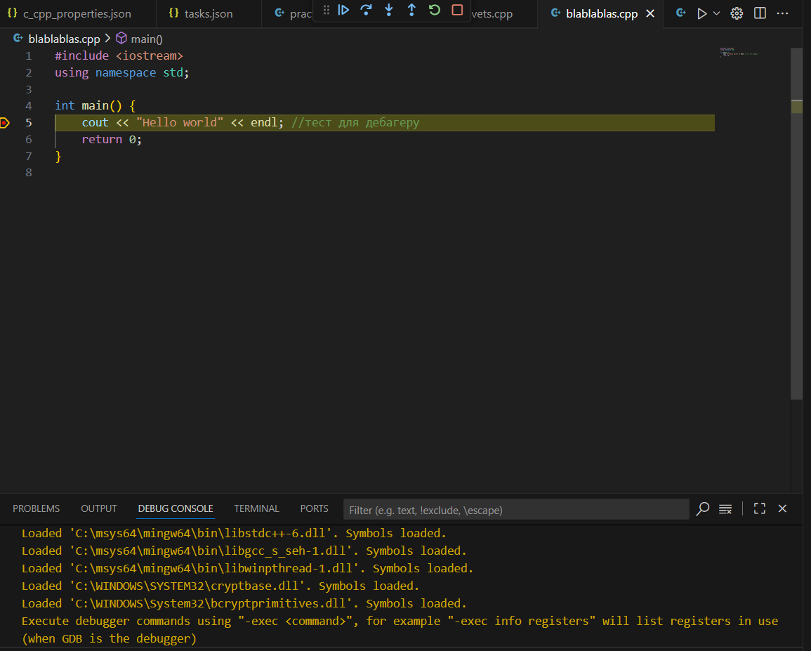

Рисунок 14. Приклад роботи дебагера

* **Завдання №5 Configuration: Git**
  + Включає встановлення Git, виконання початкового налаштування
  + Встановлений Git:  
    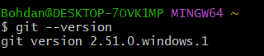

Рисунок 15. Встановлений гіт та його версія

* + Введені ім’я користувача та ел. пошта:  
    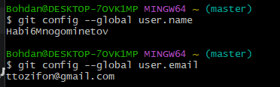

Рисунок 16. Введені ім’я користувача та ел. пошта

Перевірка SSH-підключення до GitHub:

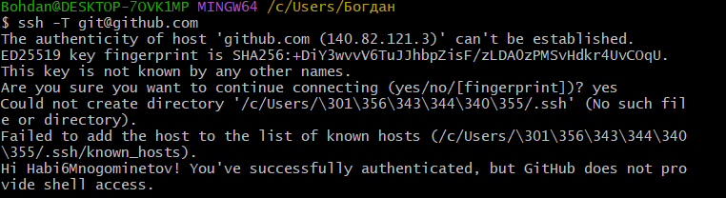

Рисунок 17. Підключення до GitHub

* **Завдання №6 Configuration: GitHub**
  + Створив аккаунт github

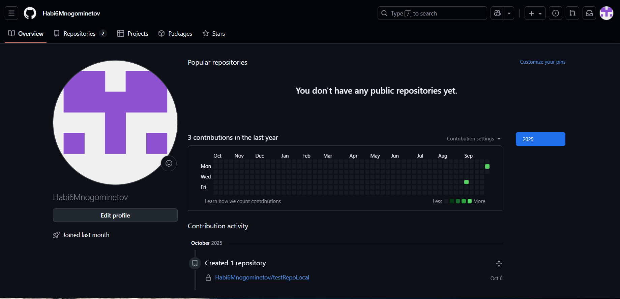

Рисунок 18. Особистий аккаунт GitHub

* + Додав SSH-ключ

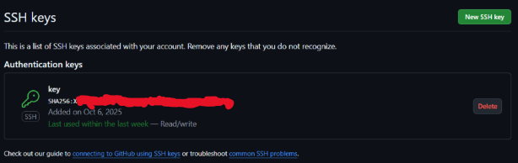

Рисунок 19. SSH-ключ

* **Завдання №7: Configuration: Algotester**
  + Зареєстрував аккаунт на Algotester   
    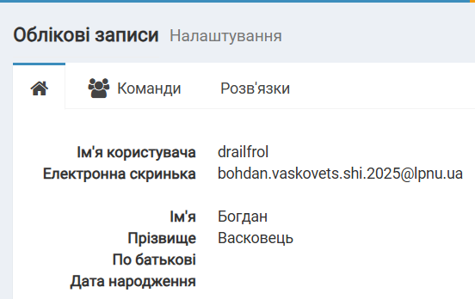

Рисунок 20. Особистий аккаунт Algotester

* **Завдання №8: Configuration: Create Own Git Repo and Exchange Files with Teammate**
  + Створив свій репозиторій  
    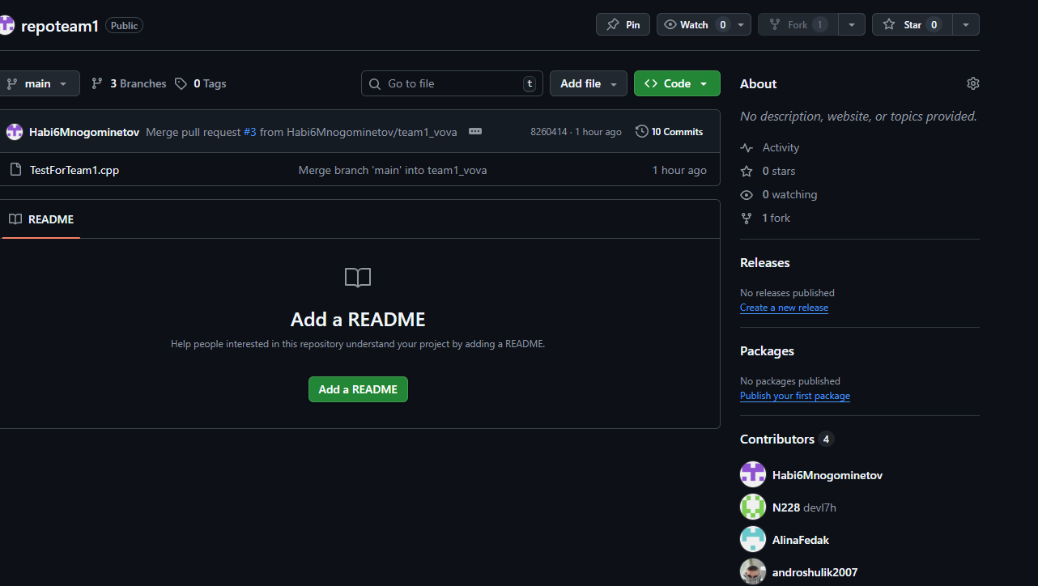

Рисунок 21. Створений командний репозиторій "repoteam1"

* + Pull реквести

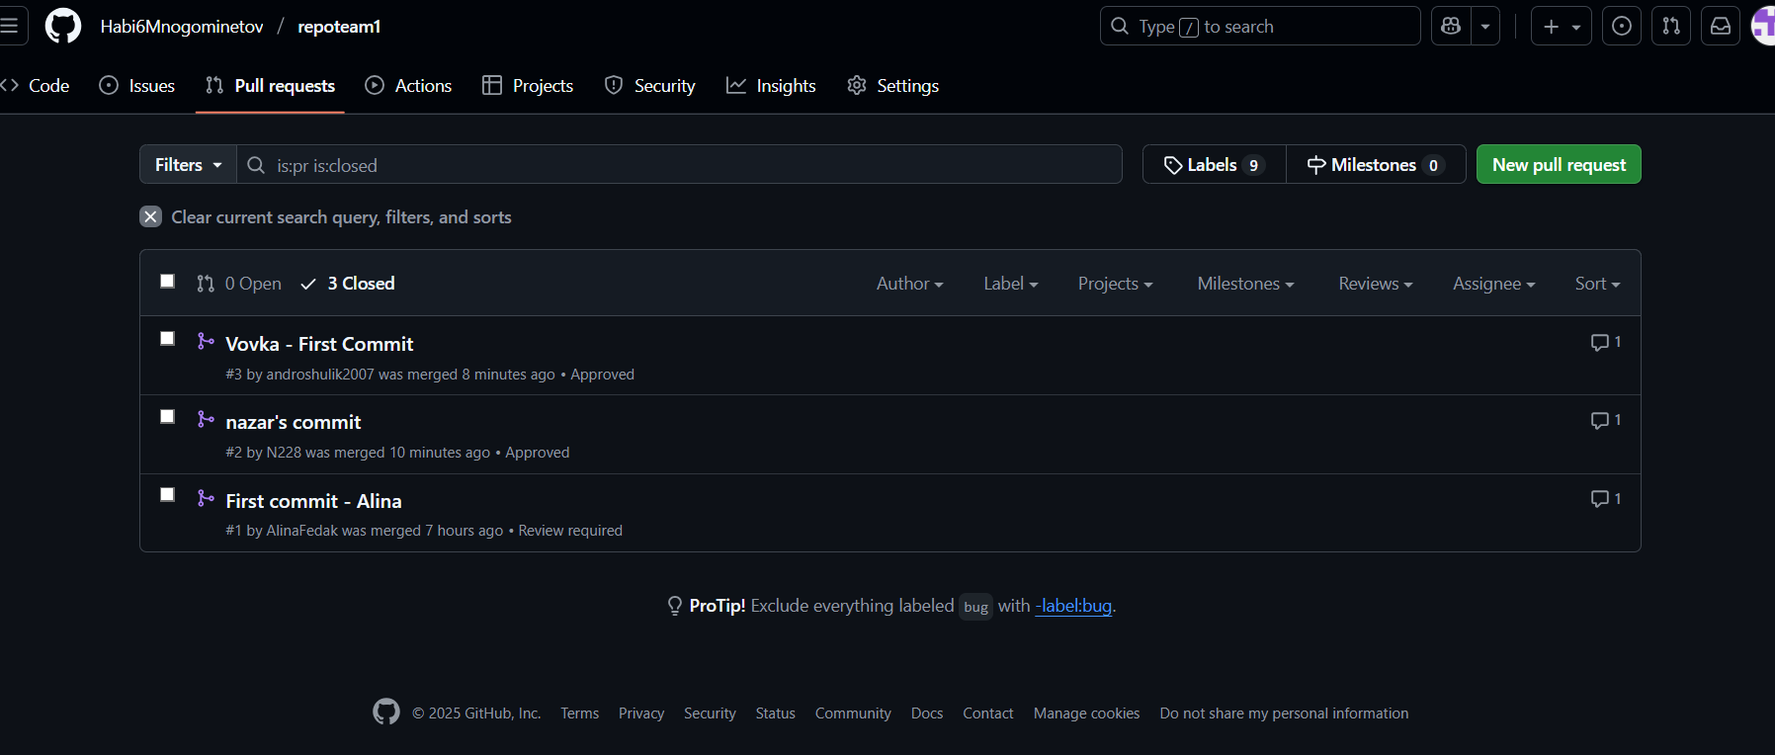

Рисунок 22. Pull реквести усіх учасників команди на репозиторій

1. **Код програм з посиланням на зовнішні ресурси:**

* Завдання №10 Run First Program - Програма для обрахунку складних відсотків
  + Код:

#include <cmath>

#include <iostream>

int main (){

double P, A,r;

int n, t;

printf ("Enter the starting amount: ");

scanf ("%lf", &P );

printf ("Enter the annual interest rate (in %): ");

scanf ("%lf", &r );

printf ("Enter the payment intervals - 1 , 4 or 12: ");

scanf ("%d", &n );

if (!(n==1 || n==4 ||n==12)){

printf("error");

return 1;

}

printf ("Enter the number of years: ");

scanf ("%d", &t );

A = P *pow(1+(r/100)/n,n*t );

printf("Initial investment - %.2lf\nTotal amount - %.2lf after %d years\nNet profit - %.2lf", P, A, t,A-P);

}

Рисунок 23. Код до задачі “Складні відсотки”

* + Посилання на код в [github](https://github.com/artificial-intelligence-department/ai_programming_playground_2025/pull/72/files#diff-8eaf7f4720741dea7bf7e26368702f0f2e1d16936c4a466260337f59c8eb324b)
* Завдання №11 Депутатські гроші
  + Код:
* #include <iostream>
* #include <vector>
* using namespace std;
* int main(){
* int n=0; //ціна подарунку
* vector <int> typeUAH = {500, 200, 100, 50, 20, 10, 5, 2, 1};
* int total=0; //рахує загальну кількість купюр
* cin >> n;
* for (int UAH : typeUAH){
* int counter = n/UAH;
* n%=UAH;
* if (counter>0){
* total += counter;
* }
* }
* cout << total;
* return 0;
* }

Рисунок 24. Код до задачі “Депутатські”

* + Посилання на код в [[github](https://github.com/artificial-intelligence-department/ai_programming_playground_2025/pull/72/files#diff-1491b7ab0283e67608fc5e7f87c27434353f845be5fd7f93c99ed76c32691ac6)github](https://github.com/artificial-intelligence-department/ai_programming_playground_2025/pull/3/files)
* Завдання №12 Зарплата працівника
  + Код:
* #include <iostream>  
  #include <iomanip>
* using namespace std;
* int main(){
* string name;
* int hour;
* double per_hour;
* cout << "Input name, hours, and hourly rate: ";
* cin >> name >> hour >> per_hour;
* double salary = hour*per_hour;
* cout << "Employee " << name << " received a salary of " << fixed << setprecision(2) << salary << " UAH.";
* return 0;
* }

Рисунок 25. Код до задачі “Зарплата працівника”

* + Посилання на код в [[github](https://github.com/artificial-intelligence-department/ai_programming_playground_2025/pull/72/files#diff-ef3ba3c2b5dd03fb74770ae75038a4f9c46b0701cc9d37f02b9e782f1cbe8fd5)github](https://github.com/artificial-intelligence-department/ai_programming_playground_2025/pull/3/files)
* Завдання №13 Прогноз переглядів відео
  + Код:
* #include <iostream>
* using namespace std;
* #include <cmath>
* int main(){
* int V0=0, p=0, t=0;
* float Vt=0;
* printf ("Enter initial views, daily growth rate (in percent) and number of days: ");
* scanf (" %d %d %d", &V0, &p, &t);
* Vt = V0*pow(1+p/100.0, t);
* printf ("Growth (float): %.2f\n", Vt);
* printf ("Forecast of views in %d days: %d", t, (int)round(Vt));
* return 0;
* }

Рисунок 26. Код до задачі “Прогноз переглядів”

* + Посилання на код в [[github](https://github.com/artificial-intelligence-department/ai_programming_playground_2025/pull/72/files#diff-2463f0fe955e94def72e8620e232cd8f7a9ef509568085a5c3eb66da03367746)github](https://github.com/artificial-intelligence-department/ai_programming_playground_2025/pull/3/files)

1. **Результати виконання завдань, тестування та фактично витрачений час:**

* **Завдання №7** Binary calculation
  + Фото обчислення в двійковій системі числення  
    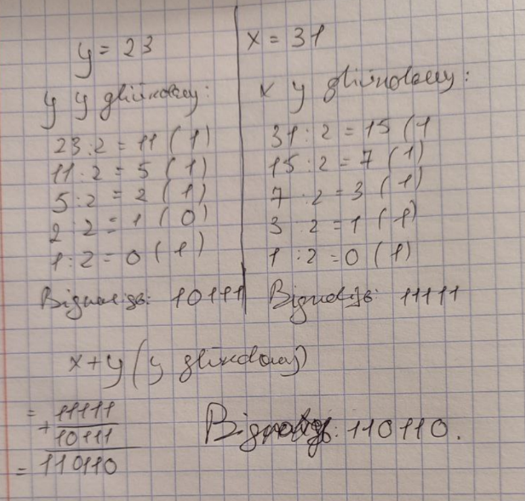

Рисунок 27. Завдання з бінарних обчислень

* + Витрачений час: 15 хвилин
* **Завдання №10** **Run First Program** - Обчислення складних відсотків за депозитом
  + Результат у терміналі:

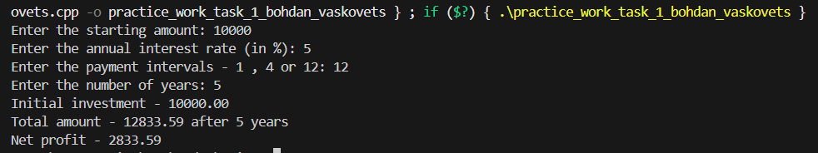

Рисунок 28. Приклад роботи програми "Складні відсотки"

* + Витрачений час: 45 хвилин
* **Завдання №11** Депутатські гроші
  + Результат:

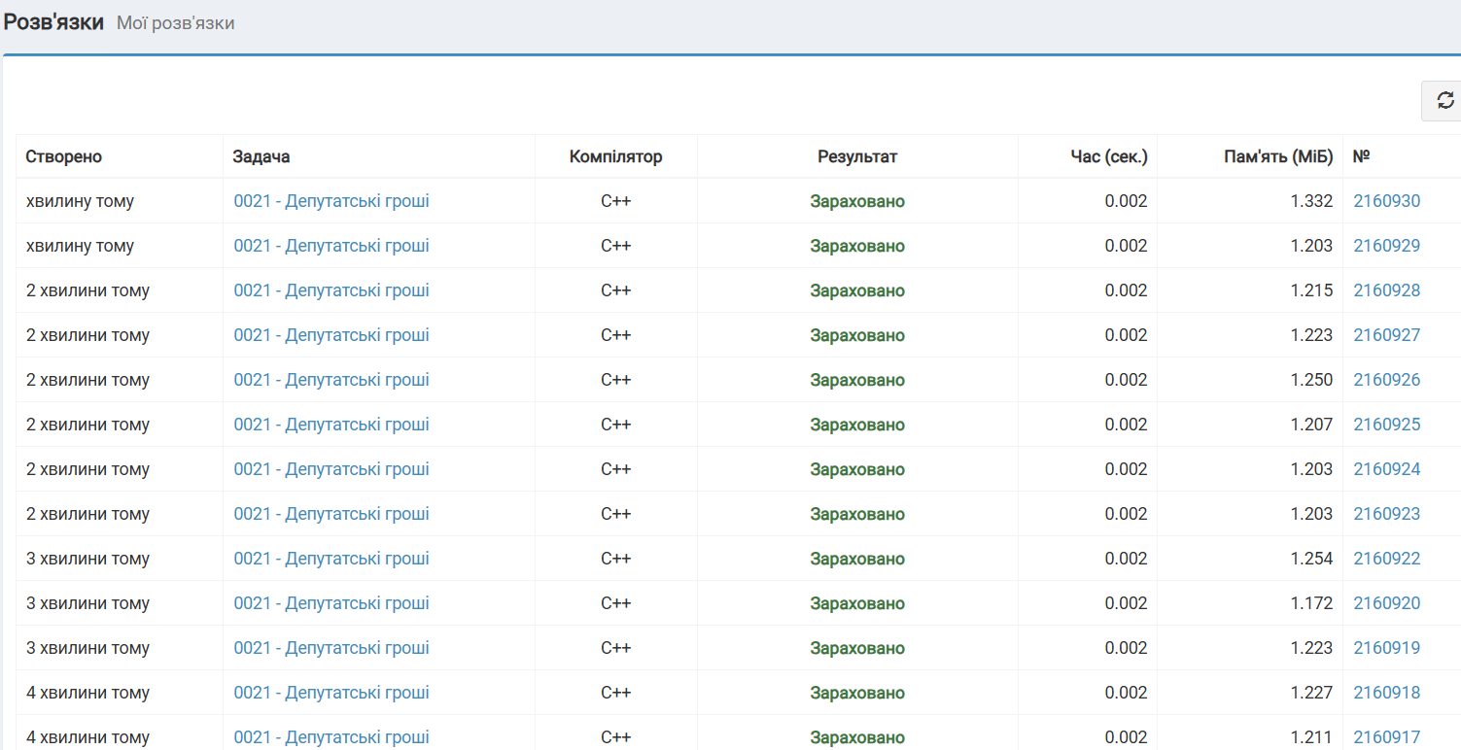



Рисунок 29-30 - Зарахований результат задачі "Депутатські гроші" на Algotester

* + Результат у терміналі:

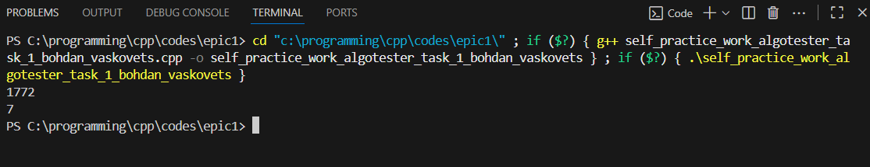

Рисунок 31. Приклад роботи програми “Депутатські гроші”

* + Витрачений час: 40 хвилин
* **Завдання №12** Зарплата працівника
  + Результат у терміналі:

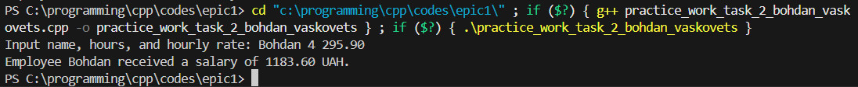

Рисунок 32. Приклад роботи програми “Зарплата працівника”

* + Витрачений час: 10 хвилин
* Завдання №13 Прогноз переглядів відео
  + Результат

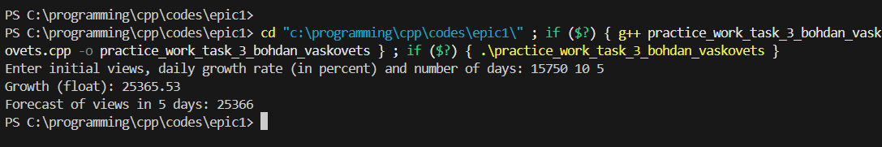

Рисунок 33. Приклад роботи програми "Прогноз переглядів відео"

* + Витрачений час: 20 хвилин

1. **Кооперація з командою:**

* Перша зустріч всією командою: зустрілися в діскорді, обговорили питання по епіку.

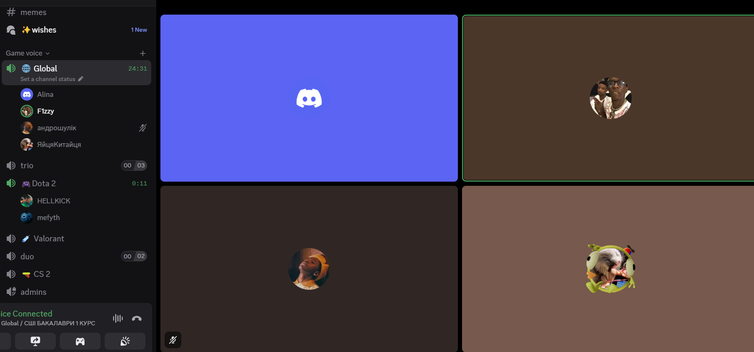

Рисунок 34. Зустріч з командою в діскорді

* Стан дошки Trello:

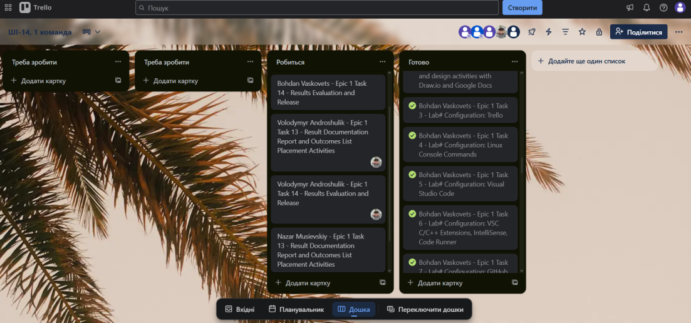

Рисунок 35. Дошка Trello 08.10.2025

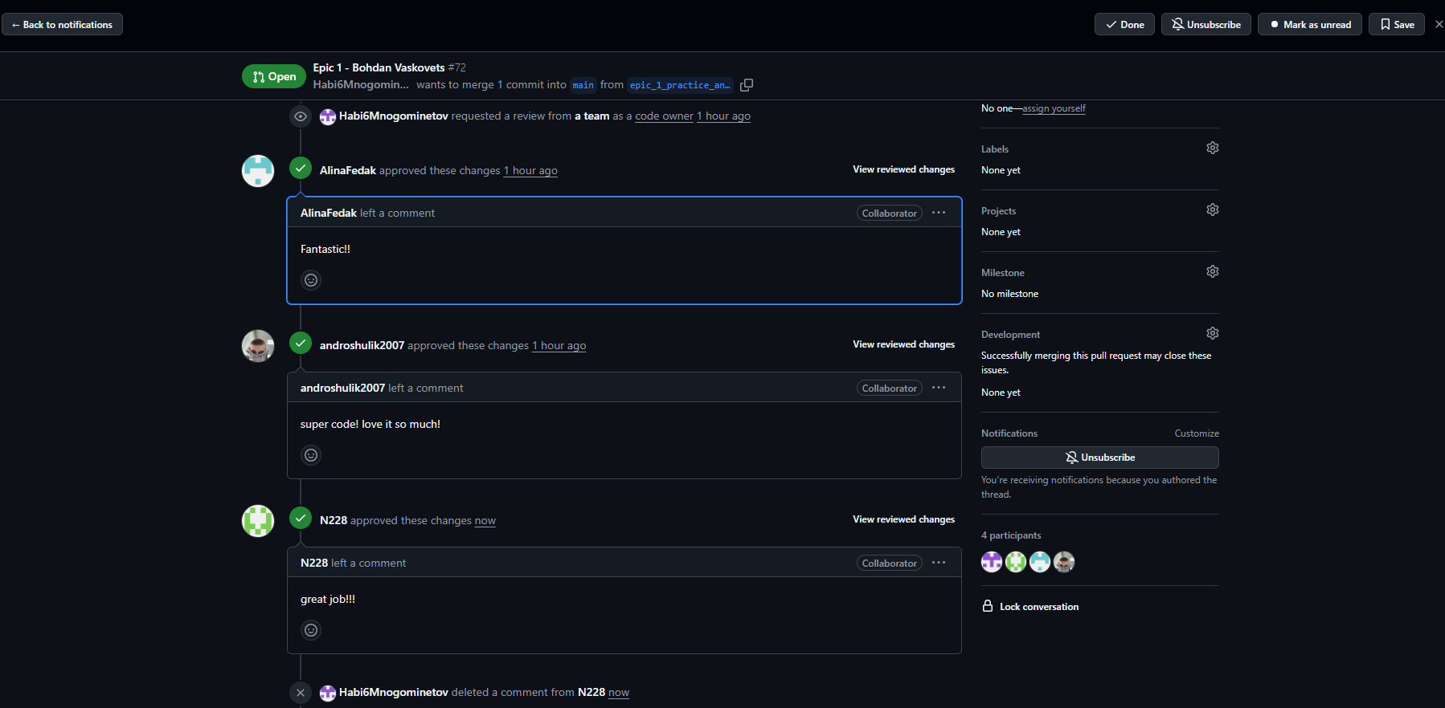

Рисунок 36. Коментарі команди до pull request

**Висновки:** Під час виконання роботи я опанував базові навички програмування, необхідні для подальшої роботи, і заклав міцний фундамент для вивчення складніших тем. Зокрема, успішно налаштував робоче середовище (VS Code, C++), освоїв базові команди Linux та ефективно застосовував Git/GitHub для контролю версій у командній роботі. Крім того, я використав Draw.io для проектування та Trello для організації спільних завдань, а також застосував набуті теоретичні знання для написання та тестування двох консольних програм.